Роксолана - жена из гарема султана
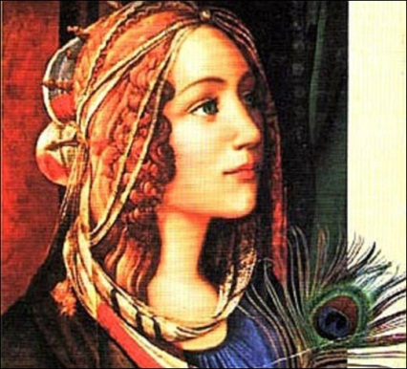Она единственная женщина в султанском гареме, имеющая официальный титул. Она — султанша Хасеки, и султан Сулейман разделял с ней свою власть.Она женщина, заставившая султана навсегда забыть о гареме.
Но в Европе она известна больше под именем Роксолана. Вся Европа хотела знать подробности о женщине, которая на последнем приеме во дворце в платье из золотой парчи поднялась с султаном на трон с открытым лицом!
Современники писали, что после знакомства с Роксоланой султан «не входил» более ни к одной женщине. При этом многие отмечали, что украинка была «скорее мила, чем красива» и совсем не соответствовала азиатскому идеалу женщины — жгучие глаза, пышная фигура. Роксолана была обладательницей грациозной, «елегантно-невеличкої» фигурки.
Рыженькая (что среди османов, да, кстати, и среди тогдашних украинцев не очень-то приветствовалось), со вздернутым носиком (этот знаменитый носик Роксоланы воспевали итальянские поэты, а турки разве что смущенно пожимали плечами). Важнейшее ее преимущество — Роксолана обладала стойкой, не очень подверженной увяданию красотой, в то время как азиатские женщины довольно быстро переставали пользоваться вниманием
Роксолана жадно вбирала в себя все, чему ее учили во дворце, брала все, что давала ей жизнь. Историки свидетельствуют, что через некоторое время она действительно овладела турецким, арабским и персидским языками, научилась в совершенстве танцевать, декламировать современников, а еще играть по правилам чужой, жестокой страны, в которой она жила. Следуя правилам своей новой родины, Роксолана приняла ислам.
Постоянные интриги при дворе Сулеймана развили в Роксолане способности психолога. Она изучала людей, их поведение и, как результат, всегда знала, кому что нужно сказать и как действовать. Так что вскоре султан обнаружил, что именно Хуррем с ее острым умом способна дать лучший совет в государственных делах. Будущая султанша Османской империи ежеминутно была настороже, потому что там, где ей выпала доля жить, действовал только одни закон: или уничтожают тебя, или уничтожаешь ты.
Свадьба Сулеймана и Роксоланы отмечалась в 1530 году. В истории османов это был невиданный случай – султан официально женился на женщине из гарема. Роксолана стала для него воплощением всего, что он любил в женщинах: она ценила искусство и разбиралась в политике, была полиглотом и прекрасной танцовщицей, умела любить и принимать любовь. Ничто их так не радовало, как возможность побыть наедине.
Сулейман и Хуррем могли часами говорить о любви, политике, искусстве… Они часто общались стихами. Роксолана, как настоящая женщина, знала, когда надо промолчать, когда взгрустнуть, а когда засмеяться. Не удивительно, что во время ее правления унылый гарем превратился в центр красоты и просвещения, а саму ее стали признавать правители других государств. Султанша появляется на людях с открытым лицом, но несмотря на это, пользуется уважением видных деятелей ислама, как образцовая правоверная мусульманка.
Дворцовая гвардия боготворила "смешливую госпожу", которую никогда не видели без очаровательной улыбки на лице. Роксолана платила тем же. Она построила для янычар казармы-дворцы, увеличила жалованье и наделила новыми привилегиями. Когда Сулейман II, оставив управлять империей жену, отправился усмирять мятежные народы Персии, он буквально выскреб казну.
Это не смутило хозяйственную супругу. Она распорядилась открыть в европейском квартале и в портовых районах Стамбула винные лавки, после чего в сокровищницу османских правителей потекла звонкая монета. Этого показалось мало, и Роксолана велела углубить бухту Золотой Рог и реконструировать причалы в Галате, куда в скором времени стали подходить не только легкие или средние, но и крупнотоннажные суда с товарами со всего мира. Торговые ряды столицы росли, как грибы после дождя.
Полнилась и казна. Теперь у Хуррем-султан хватало денег и на то, чтобы возводить новые мечети, минареты, дома престарелых, лечебницы — много чего. Султан, вернувшийся из очередного победоносного похода (он не проиграл ни одной битвы!), не узнал даже дворец Топкапы, который перестраивался на средства, добытые предприимчивой и обожествляемой женой.
Сулейман воевал, расширяя границы Османской империи. А Роксолана писала ему нежные письма.
”Мой султан, — писала она, — какая безграничная и жгучая боль расставания. Спасай меня, несчастную, и не задерживай своих прекрасных писем. Пусть душа моя получить хоть каплю радости от твоих посланий. Когда нам их читают, твой слуга и сын Мехмед и твоя рабыня и дочка Мигрима плачут, тоскуя за тобой. Их слезы сводят меня с ума”.
”Моя дорогая богиня, моя удивительная красота, — отвечал он, — госпожа моего сердца, мой самый яркий месяцу, моих желаний глубинных спутница, моя единственная, ты мне милее всех красавиц мира!”

